LOS PANIKS
DOSSIER HISTÓRICO · ARTÍSTICO · DISCOGRÁFICO · DIRECTO
Garage punk / raw rock’n’roll desde Bizkaia
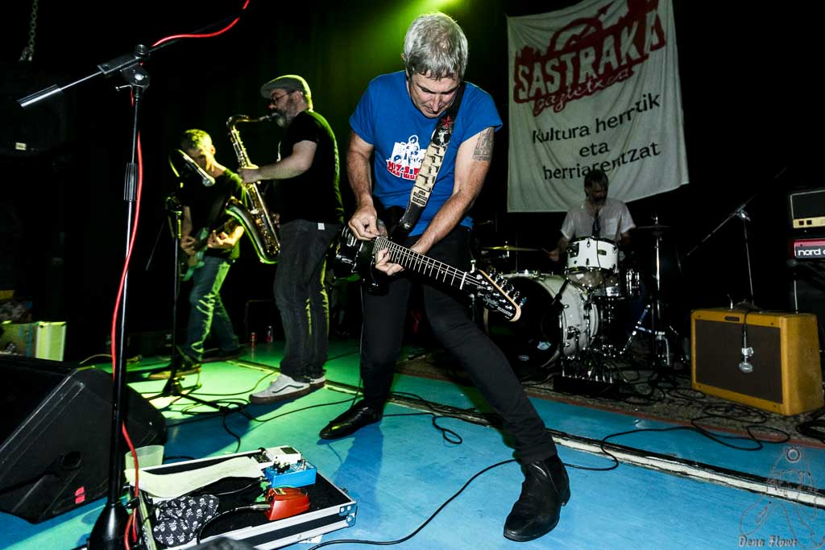
Los Paniks en Sastraka Gaztetxea, Portugalete, 17 de mayo de 2024. Foto: Dena Flows. [S10]
Actualizado: 16 de agosto de 2026 · edición ampliada
Integra de forma destacada el especial de MondoSonoro por el 20.º aniversario y la actualización directa de la banda: en 2026 Los Paniks están grabando su último trabajo de estudio.
Investigación basada en prensa musical, archivos de sellos, Bandcamp, Discogs, galerías fotográficas y registros públicos de conciertos. Se señalan expresamente las discrepancias entre fuentes.
Nota sobre imágenes: las fotografías y portadas se incorporan aquí con finalidad documental y con atribución de fuente. Los derechos permanecen en sus autores, fotógrafos, sellos o medios correspondientes.

0. Contenido y resumen ejecutivo
Qué contiene este dossier y qué está verificado
- ESPECIAL CENTRAL · MondoSonoro 20 aniversario: el retrato clave
- 1. Ficha rápida
- 2. Origen y primera etapa
- 3. Evolución de la formación
- 4. Identidad musical e influencias
- 5. Discografía comentada
- 6. Canciones y repertorio
- 7. Directo y cronología de conciertos
- 8. Recepción y posición en la escena
- 9. Identidad visual
- 10. Red de músicos y proyectos relacionados
- 11. Actividad 2024–2026
- 12. Cronología esencial
- 13. Biografías de prensa listas para uso
- 14. Fuentes y notas de verificación

Resumen ejecutivo
Los Paniks son una banda vizcaína de garage punk y rock’n’roll primitivo nacida en el entorno de Barakaldo a comienzos de los años 2000. La reconstrucción más sólida sitúa la formación original en José Ramón Rioja (voz y guitarra), Patxi López Monasterio (batería) y Maribel Ortiz de Urbina (bajo), con primer concierto en 2001 en Etxebeltz Music, Astrabudua. En 2002 registraron la maqueta Hurt Me y fueron reconocidos como mejor banda invitada en la XIV edición del Concurso Pop-Rock Villa de Bilbao. En 2003 publicaron su debut The Panik Kontroversy y actuaron en el Azkena Rock Festival. [S1][S15]
Su trayectoria se caracteriza por una actividad intermitente, una fuerte reputación en directo y una estética musical deliberadamente anti-virtuosística: ritmo, crudeza, repetición, riffs, distorsión y una voz extrema antes que exhibición técnica. A lo largo de los años la banda ha absorbido garage sesentero, punk, rockabilly/psychobilly, blues primitivo, surf, country-alt y el nervio de escenas como Medway o Crypt Records; las referencias citadas por prensa y sellos incluyen The Sonics, The Cramps, The Gun Club, Oblivians, Gories, Billy Childish, Dead Moon, Bo Diddley, Link Wray y The Stooges. [S1][S4][S13]
El catálogo verificado incluye la maqueta Hurt Me (2002), dos LP principales -The Panik Kontroversy (2003) y Panik Piknik (edición física documentada en 2008)-, el split The Dead Tapes (2005), participaciones en tributos a The Clash (2009) y The Oblivians (2010), el EP/single Los Valientes Andan Solos (2016), el EP Maribel (2019) y la primera edición en vinilo de The Panik Kontroversy en 2023 por su 20.º aniversario. [S4][S5][S7][S8][S14]
La banda mantiene actividad pública documentada en 2026: participó en el Raw Power Day de Bilbao el 30 de abril y existen registros audiovisuales fechados en julio. Además, y como actualización facilitada directamente por Los Paniks para esta edición, el grupo está grabando en 2026 su último trabajo de estudio. El título, formato, repertorio final y fecha de publicación no se dan por cerrados mientras la banda no los comunique oficialmente. La revisión ampliada del dossier añade nuevas fechas públicas localizadas entre 2003 y 2025, reforzando la imagen de Los Paniks como un proyecto activo, aunque históricamente intermitente. [S11][S12][B1]

ESPECIAL CENTRAL · MONDOSONORO 20 ANIVERSARIO
El retrato que mejor explica quiénes son Los Paniks
En diciembre de 2021, Holden Fiasco publicó en MondoSonoro / Zarata el especial «¿Y quiénes son Los Paniks?» con motivo de los veinte años de trayectoria. Más que una efeméride, el reportaje funciona como una pieza central para entender al grupo: ordena dos décadas de integrantes, grabaciones, conciertos y reputación, pero sobre todo retrata una forma de existir al margen de la lógica habitual de la industria. [S1]

Una banda a su propio ritmo
El artículo sitúa el origen en el entorno de Barakaldo: José Ramón Rioja, Patxi López Monasterio y Maribel Ortiz de Urbina conectaron por afinidad musical, comenzaron con versiones y ensayos en Lutxana y saltaron al escenario en diciembre de 2001 en Etxebeltz Music, Astrabudua. La historia que emerge no es la de una carrera diseñada desde el principio, sino la de una banda que crece por necesidad musical, sin estrategia profesional rígida y con una identidad que se consolida a base de conciertos, cambios de formación y periodos de silencio. [S1]

El ADN: ritmo, crudeza y cuerpo
MondoSonoro insiste en que encerrar a Los Paniks en una sola etiqueta resulta insuficiente. Garage, punk, hardcore, country alternativo, psychobilly, surf y rock’n’roll crudo aparecen como coordenadas, junto a referencias que van de The Sonics, The Cramps, The Gun Club y The Stooges a Bo Diddley, Link Wray, Oblivians, Gories, Billy Childish o Dead Moon. La suma de nombres, sin embargo, no define por sí sola al grupo. El rasgo decisivo es una personalidad reconocible basada en volumen, distorsión, ritmo, crudeza y una experiencia de directo física, casi ritual: música que se siente en el cuerpo antes de analizarse. [S1]

Una reputación construida desde la escena
El especial reúne además opiniones de músicos y personas de la escena que convergen en una misma imagen: autenticidad, primitivismo, actitud punk, brutalidad, energía escénica y una condición de banda de culto. Esa mirada externa es especialmente útil porque confirma que la singularidad de Los Paniks no depende de una producción discográfica abundante ni de una exposición constante. En 2021 MondoSonoro contabilizaba 42 canciones registradas en veinte años, aproximadamente una docena de ellas versiones; el propio reportaje interpreta esa escasez relativa como una discografía concentrada y sin prisa. [S1]

El futuro que anunciaba 2021 y la actualización de 2026
La conclusión del reportaje rechazaba leer a Los Paniks como un proyecto nostálgico o cerrado. La banda manifestaba intención de seguir tocando y grabando cuando existieran razones y material para hacerlo, manteniendo como parte de su identidad la independencia, la imprevisibilidad y la ausencia de prisa. Cinco años después, esa lectura cobra un sentido especial: Los Paniks continúan activos en directo y, según información facilitada directamente por la banda para esta revisión, en 2026 están grabando su último trabajo de estudio. [S1][B1]
Fuente central: Holden Fiasco, «¿Y quiénes son Los Paniks?», MondoSonoro / Zarata, 10 de diciembre de 2021. La actualización sobre la grabación de 2026 procede directamente de la banda.

1. Ficha rápida
Datos de referencia para prensa, contratación y archivo
Nombre | Los Paniks / Paniks (en los primeros tiempos aparecen como “Panics”; la “k” se consolida con la etapa del primer álbum).
Origen | Barakaldo / Bizkaia, con conexiones personales y musicales posteriores entre Barakaldo, Bermeo y Bilbao.
Inicio | 2001: primer concierto documentado en Etxebeltz Music, Astrabudua. Maqueta Hurt Me en 2002. [S1][S15]
Género | Garage punk, rock & roll, punk, psychobilly/rockabilly, hardcore punk, country-alt; fuerte componente de “raw rock’n’roll”.
Rasgo central | Ritmo y crudeza por encima del virtuosismo individual; directo físico, compacto y visceral.
Fundadores | José Ramón Rioja (voz/guitarra), Patxi López Monasterio (batería), Maribel Ortiz de Urbina (bajo).
Formación documentada 2019–2024 | José Ramón Rioja (voz/guitarra), Patxi López Monasterio (batería), David Sánchez Damián (bajo) y Zala (guitarra), con WITXITA J. Urquidi Elortegui como colaborador recurrente al saxo; algunas galerías posteriores también documentan a Alberto González en teclados. [S1][S9][S10]
Discografía clave | The Panik Kontroversy (2003), Panik Piknik (2008), Los Valientes Andan Solos (2016), Maribel (2019), reedición LP de The Panik Kontroversy (2023).
Hitos | Villa de Bilbao 2002; Azkena Rock Festival 2003; Fiesta Demoscópica MondoSonoro 2016; 20.º aniversario en Barakaldo 2021; Basque Fest Rock City 2024; Raw Power Day 2026.
Estado a agosto de 2026 | Banda activa en directo, con actividad documentada durante 2024, 2025 y 2026. Actualización directa de la banda: en 2026 Los Paniks están grabando su último trabajo de estudio; título, formato y fecha de edición todavía no se fijan en este dossier. [S10][S11][S12][B1]
Formato de directo 2026 (rider) | 6 integrantes: saxo/coros, batería, teclado, bajo/coros, guitarra/voz principal y guitarra. Duración orientativa: 40–60 min. [R1]

Una definición en una frase
Los Paniks convierten el garage punk en una experiencia de ritmo primitivo, distorsión, humor negro y tensión física, con una identidad local muy marcada y una forma de trabajar al margen de calendarios, modas y urgencias industriales.

2. Origen y primera etapa
De las versiones en Lutxana al Azkena Rock Festival
La historia comienza en el entorno de Barakaldo a finales de los años noventa. Según el especial de MondoSonoro por el 20.º aniversario, Rioja frecuentaba el Eguzki, donde Patxi trabajaba de camarero y Maribel era clienta. Compartían gustos poco alineados con las tendencias dominantes del momento y comenzaron a tocar versiones -entre ellas New Bomb Turks- en una casa de Lutxana. [S1]
El primer concierto que la propia historia de la banda toma como punto de partida ocurrió en diciembre de 2001 en Etxebeltz Music, un antiguo taller de desengrase de camiones convertido en asociación cultural en Astrabudua. El dato está respaldado por la reconstrucción de MondoSonoro y por un archivo histórico sobre el rock de Barakaldo que sitúa también en 2001 el nacimiento del grupo y en 2002 la maqueta Hurt Me. [S1][S15]
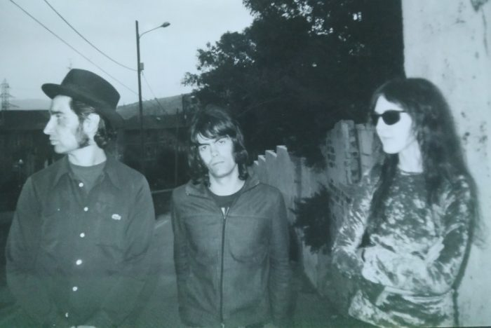
Formación original de Los Paniks. Imagen reproducida en el especial de MondoSonoro de 2021. [S1]
En 2002 llegó un primer reconocimiento externo: todavía bajo la grafía “Panics”, el power trío fue distinguido como mejor banda invitada en la XIV edición del Concurso Pop-Rock Villa de Bilbao. Ese mismo periodo incluye un breve formato de dúo Rioja–Patxi y la primera maqueta, Hurt Me. [S1][S15]
En 2003 se produce el salto decisivo: publican The Panik Kontroversy con Biakbat Recordings y actúan en el Azkena Rock Festival de Vitoria-Gasteiz, en una edición cuyo cartel incluía a Iggy & The Stooges, The Cramps, The Jayhawks y otras referencias centrales para su universo musical. MondoSonoro recuerda que Los Paniks actuaron como trío original con Igor Álvarez aportando saxos. [S1]

La “k” y el primer manifiesto
The Panik Kontroversy no fue solo un debut discográfico: también fijó una parte importante de la identidad de la banda. El diseño de Zebu homenajeaba/parodiaba The Kink Kontroversy de The Kinks y, según MondoSonoro, el grupo adoptó en esa etapa la “k” de Paniks. Los catorce temas estaban en inglés y mezclaban originales con versiones de repertorio rock’n’roll y garage. [S1][S3]

3. Evolución de la formación
Una banda estable en identidad, cambiante en configuración
Los Paniks han pasado por formatos de dúo, trío y cuarteto. La continuidad más clara recae en José Ramón Rioja y Patxi López Monasterio, mientras el bajo, la segunda guitarra y los instrumentos de apoyo han ido cambiando según las etapas. La cronología que sigue sintetiza la reconstrucción publicada por MondoSonoro y las galerías de Dena Flows. [S1][S10]
Etapa | Nombre | Instrumento | Notas
2001–primeros 2000 | José Ramón Rioja | Voz y guitarra | Fundador; eje compositivo y vocal.
2001–2009 | Patxi López Monasterio | Batería | Fundador; continuidad rítmica de la banda.
2001–2009 | Maribel Ortiz de Urbina | Bajo | Fundadora; deja el grupo definitivamente por una lesión.
Etapa temprana | Edu Uña | Bajo | Sustitución breve de Maribel.
Mediados de 2000 | Ainoa Astiazaran | Guitarra | Entrada que consolida el formato de cuarteto; deja la banda por maternidad.
Desde 2009, etapa posterior | Naiara Anasagasti | Bajo | Sustituye a Maribel; había coincidido con Ainoa en Stubborn Daughters.
Colaborador / miembro de etapa | Igor Álvarez | Saxo y guitarra | Ya colaboraba con saxo; pasa a guitarra tras la salida de Ainoa; luego se marcha a Galicia.
Etapa posterior | David Sánchez Damián | Bajo | Sustituye a Naiara; compañero de Patxi en Dr Maha’s Miracle Tonic.
c. 2012/13–c. 2018 | Zebu | Guitarra | Sustituye a Igor; había realizado además el arte del debut.
Desde c. 2018 | Zala | Guitarra | Sustituye a Zebu; debuta con la banda en El Cuervo de Barakaldo.
Colaborador recurrente | WITXITA J. Urquidi Elortegui | Saxo | Participa en Maribel y en actuaciones posteriores.
Documentado en galerías recientes | Alberto González | Teclados | Aparece identificado en la galería histórica de Dena Flows; condición exacta de miembro fijo no verificada.

Formación documentada en el 20.º aniversario
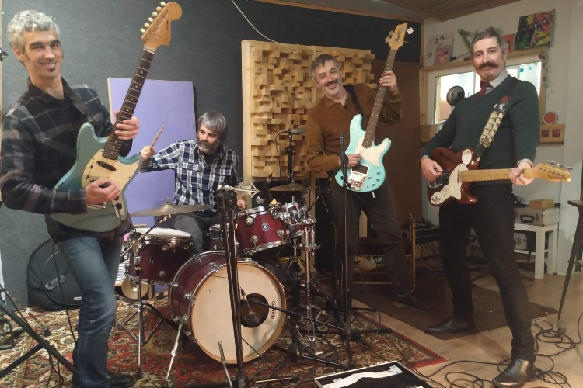
Formación fotografiada en 2021 para el especial del 20.º aniversario. Fuente: MondoSonoro. [S1]
En 2019 MagicPop describía la formación como Rioja (voz/guitarra), David Sánchez Damián (bajo), Patxi López Monasterio (batería) y Zala (guitarra); el EP Maribel había sido grabado con Zebu a la guitarra y WITXITA J. Urquidi Elortegui al saxo. Esta información encaja con la cronología de MondoSonoro. En esta edición se normaliza ese crédito con la denominación indicada por la banda. [S1][S9]

Formato escénico actual según rider 2026
El rider técnico aportado para esta edición describe un formato de directo de seis integrantes, organizado por funciones: saxo/coros, batería, teclado, bajo/coros, guitarra/voz principal y segunda guitarra. Esta ficha técnica se utiliza aquí para describir la configuración escénica actual sin convertirla en una lista nominal cerrada de miembros, ya que la documentación pública reciente no publica una ficha oficial completa y estable para todo 2026. [R1]

4. Identidad musical e influencias
Ritmo, crudeza y una poética de lo primitivo
El discurso musical de Los Paniks se construye contra la idea de virtuosismo como finalidad. Una biografía histórica difundida por El Beasto resume el planteamiento: volver a las raíces primitivas del rock, excluir el virtuosismo individual y construir el sonido sobre el ritmo. Una entrevista en The Balde incide en la misma idea: diversión, crudeza y ritmo; en Panik Piknik, el ritmo se presenta explícitamente como prioritario frente a la melodía y se rechazan los solos como centro del lenguaje. [S7][S13]

Etiquetas que aparecen en las fuentes
- Garage punk / garage rock
- Rock & roll / rawk’n’roll
- Punk y hardcore punk
- Psychobilly / rockabilly
- Country-alt y western
- Surf, gospel, soul y blues primitivo como elementos laterales

Referencias musicales recurrentes
Referencia | Referencia | Referencia
The Sonics | The Cramps | The Gun Club
Oblivians | Gories | Billy Childish / Medway
The Stooges | Bo Diddley | Chuck Berry
Link Wray | Dead Moon | Screamin’ Jay Hawkins
Chrome Cranks | Jon Spencer / Blues Explosion | Pussy Galore
The Kinks

Lengua, imaginario y adaptación
El debut fue íntegramente en inglés. En Panik Piknik crece decisivamente el castellano -y diversas fuentes describen también presencia de euskera, especialmente en materiales extra y variantes del lanzamiento-. Más adelante, la banda convierte la adaptación de versiones en un recurso propio: “Ride That Train” de Oblivians pasa a “Coge ese tren”; “Walking on My Grave” de Dead Moon se transforma en “Sobre mi tumba”. [S1][S13]
El cine y la cultura popular son otro componente estructural. Los Valientes Andan Solos toma su concepto del universo de Lonely Are the Brave / El vaquero indomable, incluye diálogos de la película y usa a Jack Burns como eje visual y narrativo. El propio Rioja explicó que el EP nació de la lectura de la novela de Edward Abbey y de su idea de individualismo, amistad y escapismo. [S7]

5. Discografía comentada
Lanzamientos verificados y ediciones relevantes

5.1 Hurt Me — maqueta (2002)
Maqueta temprana atribuida a Music For Panik (m.f.p.01). La fecha de 2002 aparece en el archivo histórico de Barakaldo y el título figura también en biografías antiguas recuperadas por El Beasto y otras fuentes de catálogo. Es el primer registro discográfico conocido de la banda antes del debut oficial. [S15][S16]

5.2 The Panik Kontroversy — LP/CD (2003; reedición LP 2023)
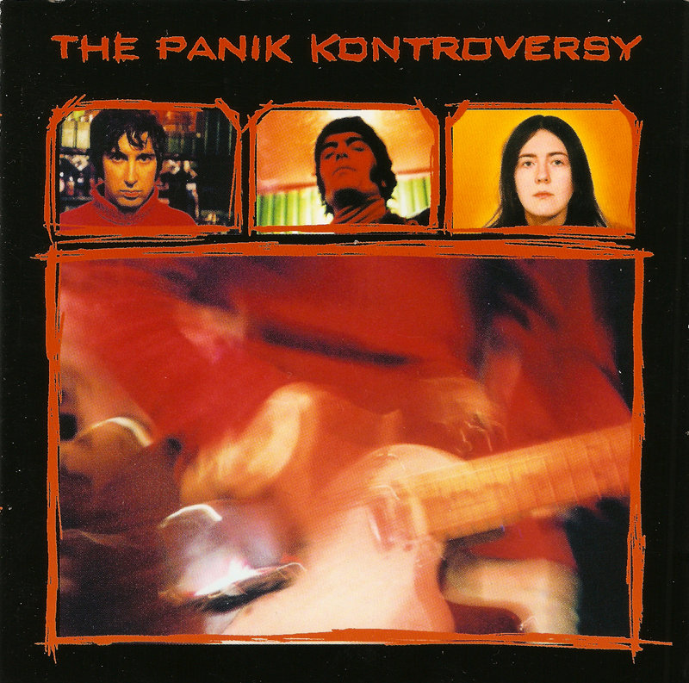 | THE PANIK KONTROVERSY  Debut discográfico · Biakbat Recordings · 2003  Primera edición en vinilo: Family Spree Recordings, 2023 (FSR144)  14 temas · todos en inglés en la edición original  Arte original: Zebu.
# | Tema
1 | Shot Gun Blast
2 | I Got a Love
3 | Alvarez Kelly
4 | We Were 7
5 | She’s My Witch
6 | The Plague
7 | Hurt Me
8 | Back to Nature
9 | Blue Moon
10 | Panik Boogie
11 | Marie’s The Name
12 | Don’t Care
13 | Fire of Love
14 | Love!!
Lectura histórica: es el disco que fija el ADN del grupo: piezas cortas, energía directa, referencias de garage/blues/punk y una intención visual que dialoga con The Kinks. Family Spree lo reeditó en vinilo en 2023 para celebrar los veinte años del álbum, destacando que muchas canciones seguían en el repertorio de directo. [S3][S4]

5.3 Rockandroll 3 – The Dead Tapes — split (2005)
Split con Jesus Racer R’n’R Trío, editado por Music For Panic. La parte de Los Paniks contiene tres temas: “Rockandroll Save My Soul” (original), “YoungBlood” (versión asociada a Billy Childish) y “El fugitivo de Alcatraz” (Los Saicos), esta última señalada por MondoSonoro como su primera grabación en castellano. [S1]

5.4 Panik Piknik — LP (edición física 2008)
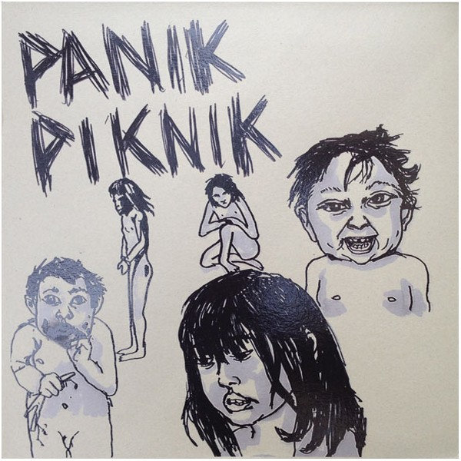 | PANIK PIKNIK  LP · Bi Batean Diskak / Music For Panic / El Beasto Recordings  Edición física: 2008 según Discogs, MondoSonoro y archivo de El Beasto  Arte integral: Nadia Barkate  16 temas en la versión digital principal; algunas ediciones físicas incluyen material extra.
# | Tema
1 | Despierta
2 | Avispa
3 | Black Music Voodoo
4 | El Baile del Karramarro
5 | Me and My Rythm Guitar
6 | Hear T’is
7 | El final de la escapada
8 | Sunset
9 | Paiwoke
10 | Capitanes intrepidos
11 | Jony
12 | The goal is the origin
13 | El quebrantahuesos
14 | Terapanik
15 | The cave
16 | Stop and listen
Nota de verificación sobre la fecha: Bandcamp muestra “released March 12, 2007”, y algunas fuentes secundarias usan 2007 o 2009; sin embargo, la edición física aparece fechada en 2008 en Discogs, MondoSonoro, documentación de El Beasto y un registro institucional del artwork de Nadia Barkate. En este dossier se usa 2008 como año de publicación física y se conserva la discrepancia como dato archivístico. [S1][S5][S6][S17]
Panik Piknik amplía el idioma y el universo de la banda. Nadia Barkate se encargó del diseño completo y del videoclip animado de “El Baile del Karramarro”. The Balde documenta colaboraciones de David en producción, Nerea al violín en “Avispa”, Koldo a la armónica e Igor al saxo. [S1][S13]

5.5 Muerte o Gloria — tributo a The Clash (2009)
Los Paniks participan con una versión de “Know Your Rights”. El recopilatorio, impulsado desde la órbita de Guns of Brixton/Brixton Records y publicado en 2009, reúne 17 revisiones de The Clash. Discogs y prensa de la época sitúan a Paniks en la pista 17. [S14]

5.6 Tribute to The Oblivians Vol. 3 — split/tributo (2010)
Compartido con Fabuloso Combo Espectro para Ghost Highway Recordings. Los Paniks adaptan “Ride That Train” como “Coge ese tren”, trasladándola al castellano. La canción se integrará después en su imaginario de directo. [S1]

5.7 Los Valientes Andan Solos — 7” / EP (2016)
# | Tema
1 | Pan
2 | Camposanto
3 | Mexicali Baby
4 | Los Valientes Andan Solos
Edición limitada a 500 copias en vinilo negro, referencia EBR-SG002, fechada el 18 de agosto de 2016 por El Beasto. La producción se describe como rápida, cruda y grabada en directo con un cuatro pistas de cassette; entre canciones se insertan cortes de la película. El proyecto fue editado con la participación de Music For Panic, Politburó Recording Fiasco, El Beasto Recordings y Discos Banana. [S7]

5.8 Maribel — EP (2019)
# | Tema
1 | Maribel
2 | Colecciono huesos
3 | Drowning (Ahogo)
4 | Sobre mi tumba
Family Spree Recordings publicó el EP el 10 de diciembre de 2019. Incluye dos composiciones propias y dos versiones: “Drowning” de Reigning Sound y una adaptación al castellano de “Walking on My Grave” de Dead Moon como “Sobre mi tumba”. MagicPop documenta la grabación en Blue Bayou (Bilbao), estudio de David Sánchez, entre primavera y verano de 2019; el EP fue grabado con Zebu a la guitarra y WITXITA J. Urquidi Elortegui al saxo. La portada y el artwork están vinculados a Maribel Ortiz de Urbina, primera bajista de la banda y homenajeada por el tema titular. [S8][S9]

5.9 Reedición 20.º aniversario — The Panik Kontroversy (2023)
Family Spree Recordings publicó en 2023 la primera edición en vinilo del debut, originalmente disponible solo en CD. La reedición recupera los 14 cortes y enfatiza el papel del álbum como núcleo del repertorio histórico de la banda. [S4]

5.10 Último trabajo de estudio — en grabación (2026)
En 2026 Los Paniks están grabando su último trabajo de estudio. Esta actualización procede directamente de la banda y corrige el estado de la edición anterior del dossier, que solo podía afirmar que no se había localizado públicamente un lanzamiento nuevo posterior a Maribel (2019), más allá de la reedición de The Panik Kontroversy en 2023. En el momento de cerrar esta revisión no se incorporan título, tracklist, formato, sello ni fecha de lanzamiento porque esos datos no han sido facilitados como definitivos. [B1]
Estado editorial: proyecto en grabación. No equivale todavía a un lanzamiento publicado.

6. Canciones y repertorio
Temas clave para entender el lenguaje de Los Paniks
Tema | Por qué importa
Shot Gun Blast | Apertura del debut y uno de los temas que siguieron apareciendo en directo dos décadas después.
Alvarez Kelly | Otro corte del debut señalado por MondoSonoro como pieza de repertorio duradero.
Back to Nature | Sintetiza la idea de retorno a las raíces; frecuente en descripciones de sus conciertos.
Blue Moon | Lado más hipnótico y oscuro del primer disco; presente en directos de 2019 y 2021.
Despierta | Una de las piezas incendiarias de Panik Piknik.
Avispa | Ritmo cortante y bajo muy físico; tema recurrente en crónicas de directo.
El Baile del Karramarro | Canción emblemática de Panik Piknik y base del único videoclip histórico señalado por MondoSonoro.
Jony | Tema de Panik Piknik utilizado en aperturas de concierto en años posteriores.
Coge ese tren | Adaptación de Oblivians; ejemplo del talento de la banda para “castellanizar” versiones.
Los Valientes Andan Solos | Pieza conceptual vinculada al EP de 2016 y a la imaginería de Kirk Douglas / Edward Abbey.
Maribel | Homenaje explícito a la bajista fundadora; combina memoria local y músculo garage.
Colecciono huesos | Uno de los dos originales de Maribel; convertido en una de las piezas más reconocibles de la etapa reciente.
Drowning (Ahogo) | Versión de Reigning Sound, conservando el inglés.
Sobre mi tumba | Adaptación al castellano de Dead Moon.

Rasgos de composición y ejecución
- Canciones generalmente compactas, de impacto rápido y poca ornamentación.
- Ritmo insistente y “groove” como columna vertebral; la melodía no desaparece, pero queda subordinada a la tensión rítmica.
- Guitarras abrasivas, riffs cortos y repetición como recurso hipnótico.
- Voz de Rioja de carácter desgarrado, gritado y físico; la prensa insiste en su componente visceral.
- Coros, saxo y otros instrumentos funcionan como refuerzo de textura, no como exhibición solista.
- Alternancia de inglés y castellano, con apropiaciones creativas de versiones y referencias cinematográficas.

7. Directo y cronología de conciertos
La reputación de una banda que se entiende sobre el escenario
La reputación de Los Paniks se ha construido tanto —o más— en directo que en disco. Esta edición integra la tabla original con una revisión web ampliada de prensa, archivos de salas, agendas culturales, registros de artistas, setlist.fm, vídeos fechados y publicaciones públicas de la banda. Se distinguen las fechas exactas de las referencias aproximadas para no convertir en certezas los datos que las fuentes no cierran. [S1][S10][S19–S27]
Fecha | Lugar / evento | Contexto · verificación
12/2001 | Etxebeltz Music, Astrabudua | Primer concierto tomado por la banda como hito fundacional. [S1][S15]
2002 · s/f | Bar Alaska, Barakaldo | Actúan con Porco Bravo en el primer concierto de estos. Fecha exacta no localizada. [S1]
2002 · s/f | XIV Concurso Pop-Rock Villa de Bilbao | Reconocidos como mejor banda invitada; todavía con la grafía “Panics”. [S1][S15]
12/09/2003 | Azkena Rock Festival, Vitoria-Gasteiz | Actuación en la edición con Iggy & The Stooges, The Cramps y The Jayhawks; el trío original contó con Igor Álvarez al saxo. [S1][S19]
07/10/2003 | Bar Tribal, Santa Cristina d’Aro (Girona) | Fecha registrada en el archivo público de setlist.fm. [S19]
22/11/2003 | Bola 8, Gijón | Fecha localizada en una agenda histórica de conciertos. [S20]
17/04/2004 | HellDorado, Vitoria-Gasteiz | VI aniversario de El Pintalabios; actuación documentada fotográficamente. [S10]
19/06/2004 | Festival Bentamusik, Mendata (Bizkaia) | Cartel con Audience, Doss, Paniks y Petti, entre otros. [S21]
01/2005 · s/d | Xurrut, Gorliz | Billy Bao + Paniks; el archivo del artista sitúa el concierto en enero de 2005 sin precisar el día. [S21]
10/06/2005 | Bola 8, Gijón | Los Paniks + Jesus Racer R’n’R Trío. [S20]
c. 2005–2006 | Ketarri, Getaria | Concierto compartido con Billy Bao documentado en el archivo de este proyecto; fecha exacta no localizada. [S21]
11/11/2006 | HellDorado, Vitoria-Gasteiz | Nueva actuación documentada por la galería histórica de Dena Flows. [S10]
13/02/2008 | Edaska, Barakaldo | The Lords of Altamont + Los Paniks; los Paniks abren la noche. [S22]
05/04/2008 | Kafe Antzokia, Bilbao | Concierto documentado por Dena Flows. [S10]
31/01/2009 | La Kapilla, Bermeo | Cartel con Los Paniks, Lobo Eléctrico y Cápsula. [S21]
14/03/2009 | Doka, Donostia-San Sebastián | Cartel con Los Paniks y Lobo Eléctrico. [S21]
c. 2009 · s/f | Xurrut, Gorliz | Debut de Naiara Anasagasti con Los Paniks, según su recuerdo publicado; no se ha localizado el día exacto. [S21]
07/05/2009 | El Balcón de la Lola, Bilbao | Concierto documentado por Dena Flows; etapa Panik Piknik. [S10]
01/06/2013 | Ibu Hots, Vitoria-Gasteiz | Paniks + Los Nitxos; concierto del 10.º aniversario de The Panik Kontroversy, interpretado completo. [S22]
08/06/2013 | La Kapilla / Nuntxaku, Bermeo | Paniks + Disckolos Orquestra Punk. [S22]
06/2013 · s/d | Iguana Kafé, Vitoria-Gasteiz | La biografía de Los Nitxos documenta un segundo concierto conjunto en junio; día no localizado. [S22]
21/06/2013 | Edaska, Barakaldo | Los Paniks + Chivo; celebración del 10.º aniversario de The Panik Kontroversy. [S22]
24/01/2015 | Xurrut, Gorliz | Concierto localizado en el archivo de actuaciones de un artista participante. [S21]
13/02/2015 | Ibu Hots, Vitoria-Gasteiz | Los Paniks + Los Nitxos. [S22]
25/04/2015 | La Kapilla / Nuntxaku, Bermeo | Festival Koprofajus: Los Nitxos, Paniks y Piketa. [S22]
20/06/2015 | Stonehead Bar, Vitoria-Gasteiz | Actuación anunciada a las 14:30 durante el fin de semana del Azkena Rock Festival. [S22]
06/11/2015 | Santana 27 / Fever, Bilbao | Concierto/afterparty del 10.º aniversario de Fever en la jornada de Jon Spencer Blues Explosion. [S23]
05/02/2016 | Kafe Antzokia, Bilbao | Fiesta Demoscópica Zarata–MondoSonoro con Nuevo Catecismo Católico y Los Cosméticos. [S10]
06/03/2016 | Gora Project, Vitoria-Gasteiz | Presentación del EP Los Valientes Andan Solos. [S22]
08/10/2016 | HellDorado, Vitoria-Gasteiz | Death + Los Paniks. [S23]
15/04/2018 | Nave 9, Bilbao | Jornada del primer aniversario de Nave 9; Los Paniks figuran en la programación del domingo. [S23]
c. 2018 · s/f | El Cuervo, Barakaldo | Debut de Zala con la banda según la reconstrucción histórica de MondoSonoro; día exacto no localizado. [S1]
21/07/2018 | Mendigo, Barakaldo | Actuación dentro de la programación musical de las fiestas de Barakaldo. [S23]
23/02/2019 | Fever / Santana 27, Bilbao | Los Punsetes + Los Paniks; concierto y crónica contemporánea. [S23]
22/08/2019 | Shake!, Bilbao | Los Paniks + Pomeray + Real Bullitt dentro de Aste Nagusia; 21:30. [S24]
14/09/2019 | Kafe Antzokia, Bilbao | Regreso documentado ante unas 100 personas; 65 minutos según Conciertos Ultrasónicos. [S23]
03/01/2020 | Crazy Horse, Bilbao | Primera fiesta de Family Spree; MondoSonoro la identifica como último concierto antes de la pandemia. [S1]
11/12/2021 | Mendigo Aretoa, Barakaldo | Concierto del 20.º aniversario junto a Juana Chicharro; actuación documentada por prensa y fotografía. [S1][S2][S10]
26/08/2022 | Santana 27, Bilbao | Bilboko Aste Nagusia: Ty Segall & The Freedom Band + Los Paniks. [S10][S23]
26/11/2022 | Mendigo Aretoa, Barakaldo | Farras Bizarras vol. 1. [S10]
07/01/2023 | Crazy Horse, Bilbao | III Family Spree Party Weekend. [S10]
10/06/2023 | Markina Shots XVIII, Markina-Xemein | Los Mambo Jambo + Mourn + Los Paniks, a las 20:00, según agenda institucional. [S24]
29/03/2024 | Kafe Antzokia, Bilbao | Basque Fest Rock City 2024. [S10]
17/05/2024 | Sastraka Gaztetxea, Portugalete | XXX aniversario de Shit! / Irola Irratia; actuación documentada por Dena Flows. [S10]
12/10/2024 | Satorsonic Rock Fest, Probalekua, Aia | Festival con Black Magic Six, Bamms, Los Paniks, Magnetix², The Wylde Tryfles, The Smoggers y Lie Detectors. [S24]
18/01/2025 | Txiberri, Urduliz | Sonic Trash + Los Paniks. La promoción del grupo/organizador y setlist.fm coinciden en el sábado 18; una fuente secundaria lo fecha el 19. [S12][S27]
21/02/2025 | Deustuko Gazte Lokala, Bilbao | Registros audiovisuales públicos fechados, con temas como “Avispa” y “Maribel”. [S12]
18/04/2025 | XVIII Beeerock, Terradillos de Esgueva (Burgos) | Cartel con Los Chicos, Los Paniks, The Fuzzy for Her, The Stone Riff y D. Doc. [S26]
17/07/2025 | C/ San Antolín, Barakaldo | Paniks Barakaldoko Karmenetan; evento público de la banda, 20:00, frente al entorno del Eguzki. [S25]
30/04/2026 | Santana 27, Bilbao | Raw Power Day con Señor No, La Secta, Eh Merche! y Los Paniks. [S11]
18/07/2026 | Barakaldo | Registros audiovisuales públicos fechados; el recinto concreto no ha podido verificarse con una fuente pública inequívoca. [S12]

Alcance del inventario de directo
La tabla anterior reúne 51 registros públicos localizados en esta revisión, incluidos varios con fecha parcial. No debe interpretarse como una lista matemática del 100 % de los bolos realizados: la propia historia de la banda describe una etapa temprana muy intensa en gaztetxes, bares y viajes, pero muchos carteles no están digitalizados o no son indexables. Las referencias sin día exacto se mantienen expresamente como aproximadas y no se fuerzan. [S1][S19–S27]
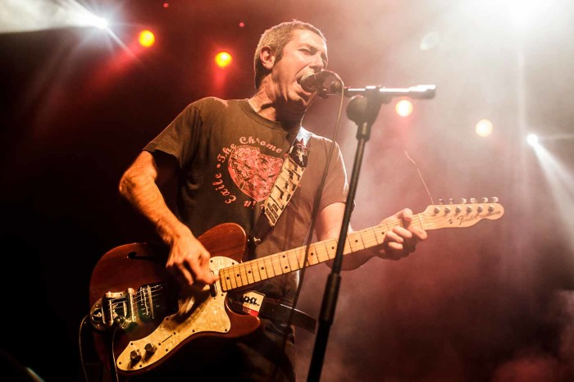
José Ramón Rioja con Los Paniks en la Fiesta Demoscópica Zarata–MondoSonoro, Kafe Antzokia, 5 de febrero de 2016. Foto: Dena Flows. [S1][S10]

Bandas con las que han compartido escenario
MondoSonoro cita como encuentros internacionales especialmente significativos a Dead Moon, Beasts of Bourbon, Demented Are Go, Jim Jones Revue, Death, Tito & Tarantula y Lords of Altamont. La revisión ha podido fechar de forma independiente algunos encuentros —por ejemplo, Lords of Altamont (13/02/2008) y Death (08/10/2016)—, mientras otros permanecen como memoria histórica de la banda sin cartel digitalizado o día públicamente localizable. Biografías antiguas añaden Danko Jones, Tokio Sex Destruction, Ben Vaughn, Baby Woodrose, The Forty-Fives, Magnetix o The Hard Feelings, entre otros. [S1][S16][S22][S23]

8. Recepción y posición en la escena
Culto local, continuidad e influencia
Los Paniks ocupan una posición singular en la escena vizcaína: banda de culto, muy reconocida por músicos y público especializado, pero con una producción discográfica relativamente escasa para más de dos décadas de trayectoria. El especial de MondoSonoro de 2021 subraya precisamente esa paradoja: actividad sin estrategia de sobreexposición, largos silencios y una fidelidad fuerte alrededor del directo. [S1]
El entorno musical vasco los cita como referencia. En una selección de discos influyentes publicada por MondoSonoro, Manu “El Gallego” de Porco Bravo escogió The Panik Kontroversy y recordó que Porco Bravo dio su primer concierto con Los Paniks, destacando la atmósfera, energía y voz de Rioja. En el especial del 20.º aniversario, músicos de Porco Bravo, Los Monotonos, Los Retumbes, Villapellejos/Los Plomos y Pomeray los describen repetidamente con términos como primitivos, salvajes, punk y necesarios. [S1][S18]

Qué diferencia a Los Paniks
- Una identidad reconocible a pesar de los cambios de miembros y los largos intervalos entre publicaciones.
- La voluntad de sonar “primitivos” sin caer en una reproducción arqueológica del garage: la mezcla de punk, blues, western, psychobilly y ruido genera una firma propia.
- Un repertorio donde las versiones se reinterpretan y se integran en el lenguaje del grupo, en vez de funcionar como simples homenajes.
- Un vínculo territorial fuerte con Barakaldo/Bizkaia, pero con circulación por el circuito estatal de rock underground.
- Una cultura visual con humor, cine, referencias pop y diseño de autor.

Escala del catálogo
MondoSonoro calculaba en 2021 un total de 42 canciones grabadas en veinte años, alrededor de una docena de ellas versiones. Más que un dato absoluto para 2026, esa cifra retrata la estrategia de la banda: publicar poco, sin prisa y con un repertorio concentrado. [S1]

9. Identidad visual
Portadas, cine, fotografía y sentido del humor
La dimensión visual de Los Paniks no es secundaria. Desde el debut, el grupo ha utilizado referencias de la cultura popular y del cine como parte de la narrativa musical. The Panik Kontroversy dialoga con The Kink Kontroversy; Panik Piknik despliega una gráfica propia de Nadia Barkate; Los Valientes Andan Solos se apropia del imaginario cinematográfico de Kirk Douglas; y Maribel convierte a la bajista fundadora en centro de un homenaje visual y emocional. [S1][S9]

Autores y responsables visuales documentados
Trabajo | Responsable | Notas
The Panik Kontroversy | Zebu | Concepto gráfico que homenajea/parodia a The Kinks.
Panik Piknik | Nadia Barkate | Diseño integral: logo, vinilo, CD, carpeta, fotos y videoclip “El Baile del Karramarro”, según The Balde.
Los Valientes Andan Solos | Itziar Markiegi (diseño citado por MondoSonoro) | Uso de imágenes/diálogos del film y del personaje Jack Burns.
Maribel | Maribel Ortiz de Urbina / artwork asociado a la bajista original | Homenaje explícito desde portada y canción titular.
Fotografía de directo | Dena Flows | Archivo amplio con conciertos desde 2004 hasta 2024.

Videoclip
“El Baile del Karramarro” es señalado por MondoSonoro como el primer y único videoclip histórico de la banda en esa etapa. Un registro institucional del Gobierno Vasco atribuye en 2008 a Nadia Barkate el diseño y los dibujos de Panik Piknik y el vídeo animado de “Baile del karramarro”, junto con Marion Cruza y Eider Gutiérrez. [S1][S17]

10. Red de músicos y proyectos relacionados
Conexiones dentro de la escena vasca
Músico | Proyectos / conexiones
José Ramón Rioja | Münsterland (citado por MagicPop); La Hora del Primate aparece vinculada en la galería de Dena Flows.
Patxi López Monasterio | Dr Maha’s Miracle Tonic.
David Sánchez Damián | Dr Maha’s Miracle Tonic; responsable de Blue Bayou, donde se grabó Maribel.
Zala | Villapellejos, Los Plomos; Dena Flows lo vincula también a Eureka Hot 4.
Zebu | Os Wers, Porco Bravo; autor del arte de The Panik Kontroversy.
Ainoa Astiazaran | Stubborn Daughters.
Naiara Anasagasti | Stubborn Daughters; Bakelite según Dena Flows.
Igor Álvarez | Eureka Hot 3 / 4 según Dena Flows; saxo y guitarra en distintas etapas de Paniks.
Edu Uña | The Boogie Punkers, The Cherry Boppers, Jukebox Racket, Los Reverendos, Speed On Rocking Trio, según Dena Flows.
WITXITA J. Urquidi Elortegui | saxofonista colaborador en Maribel y actuaciones posteriores.
Esta red explica parte de la persistencia de Los Paniks: la banda no existe aislada, sino dentro de un ecosistema de rock, garage, blues y punk de Bizkaia en el que los músicos comparten proyectos, salas, estudios, sellos y escenarios. [S9][S10]

11. Actividad 2024–2026
Evidencias recientes y estado actual
2024: Dena Flows documenta Basque Fest Rock City en Kafe Antzokia (29 de marzo) y el XXX aniversario de Shit! / Irola Irratia en Sastraka Gaztetxea, Portugalete (17 de mayo). La revisión añade Satorsonic Rock Fest, Aia, el 12 de octubre, confirmado por Kulturklik. Las imágenes y crónicas de esta etapa identifican a Rioja, Zala, David, Patxi y WITXITA J. Urquidi Elortegui entre los músicos vinculados a las actuaciones. [S10][S24]
2025: la cronología ampliada documenta Txiberri, Urduliz (18 de enero), Deustuko Gazte Lokala (21 de febrero), XVIII Beeerock en Terradillos de Esgueva (18 de abril) y una actuación en las fiestas del Carmen de Barakaldo, c/ San Antolín (17 de julio). [S12][S25][S26][S27]
2026: el Gobierno Vasco/Kulturklik registró el Raw Power Day del 30 de abril en Santana 27 (Bilbao), con Señor No, La Secta, Eh Merche! y Los Paniks. En julio aparecen registros audiovisuales de una actuación en Barakaldo fechada el 18 de julio, aunque la fuente pública localizada no permite fijar el recinto con seguridad. A esa actividad en directo se suma una novedad de especial relevancia: Los Paniks han confirmado para esta edición que en 2026 están grabando su último trabajo de estudio. [S11][S12][B1]
Conclusión de estado: a 16 de agosto de 2026 hay evidencia suficiente para considerar a Los Paniks una banda activa. La palabra «intermitente» sigue describiendo bien su historia pública, pero ya no debe confundirse con inactividad: hay conciertos documentados en 2024, 2025 y 2026 y, además, trabajo de estudio en curso. Las pausas, los cambios de formación y los regresos forman parte de una continuidad que la banda mantiene bajo sus propios términos. [S10][S11][S12][B1]

Qué no puede darse por verificado todavía
- El título, tracklist definitivo, formato, sello y fecha de publicación del trabajo que Los Paniks están grabando en 2026: la existencia de la grabación ha sido confirmada por la banda, pero esos detalles todavía no se incorporan como datos cerrados. [B1]
- Una formación oficial cerrada para todo 2026: las fuentes recientes prueban actividad, pero no publican de forma consistente una ficha de miembros actual.
- Aunque esta edición amplía el inventario con todas las fechas públicas localizadas durante la revisión, pueden seguir faltando actuaciones privadas, carteles no digitalizados, bolos mencionados solo de forma colectiva o publicaciones no indexables. Por ello se habla de “cronología pública unificada” y no de exhaustividad absoluta.

12. Cronología esencial
25 años de pánico en una línea temporal
Año / etapa | Hecho
Finales 1990s | Rioja, Patxi y Maribel conectan en Barakaldo y comienzan tocando versiones en Lutxana.
2001 | Primer concierto en Etxebeltz Music, Astrabudua.
2002 | Maqueta Hurt Me; mejor banda invitada en el Villa de Bilbao; concierto con Porco Bravo en Bar Alaska.
2003 | The Panik Kontroversy; Azkena Rock Festival; fechas localizadas en Santa Cristina d’Aro y Gijón.
2004–2006 | HellDorado, Bentamusik, Gijón y otros bolos documentados; intensa movilidad por el norte y otras comunidades.
2008–2009 | Edaska con Lords of Altamont, Kafe Antzokia, Bermeo, Donostia, Xurrut y El Balcón de la Lola; transición de bajista.
2010 | Tribute to The Oblivians Vol. 3; “Coge ese tren”.
2012–2013 | Zebu entra a la guitarra; regreso tras una pausa y gira del 10.º aniversario de The Panik Kontroversy.
2015 | Nueva secuencia de directos en Gorliz, Vitoria-Gasteiz, Bermeo y Bilbao, incluida la fiesta de 10 años de Fever.
2016 | Los Valientes Andan Solos; Fiesta Demoscópica; presentación en Gora Project y concierto con Death en HellDorado.
c. 2018 | Zala sustituye a Zebu; fechas en Nave 9, El Cuervo y fiestas de Barakaldo.
2019 | Los Punsetes + Paniks; Aste Nagusia en Shake!; Kafe Antzokia; grabación/publicación de Maribel.
03/01/2020 | Crazy Horse, Bilbao: primera Family Spree Party y último concierto señalado antes de la pandemia.
11/12/2021 | XX aniversario en Mendigo Aretoa, Barakaldo.
2022 | Aste Nagusia / Santana 27 y Farras Bizarras vol. 1 en Mendigo.
2023 | III Family Spree Party Weekend y Markina Shots XVIII.
2024 | Basque Fest Rock City, Sastraka Gaztetxea y Satorsonic Rock Fest.
2025 | Txiberri, Deustuko Gazte Lokala, XVIII Beeerock y Karmenak de Barakaldo.
2026 | Raw Power Day en Santana 27, registro audiovisual de julio en Barakaldo y grabación en curso del último trabajo de estudio de Los Paniks. [S11][S12][B1]

13. Biografías de prensa listas para uso
Textos derivados de la investigación, no citas literales

Versión corta — 90 palabras
Los Paniks nacieron en Barakaldo en 2001 alrededor de José Ramón Rioja, Patxi López Monasterio y Maribel Ortiz de Urbina. Desde entonces han construido una trayectoria intermitente pero persistente, marcada por un garage punk primitivo, físico y anti-virtuosístico: ritmo, distorsión, riffs y una voz llevada al límite. Debutaron con The Panik Kontroversy (2003), pasaron por el Azkena Rock Festival y publicaron Panik Piknik (2008), Los Valientes Andan Solos (2016) y Maribel (2019). En 2026 continúan en directo y están grabando su último trabajo de estudio.

Versión media — 180 palabras
Los Paniks son una de esas bandas cuya leyenda crece en los márgenes. Nacidos en Barakaldo en 2001, con José Ramón Rioja a la voz y guitarra, Patxi López Monasterio a la batería y Maribel Ortiz de Urbina al bajo, comenzaron haciendo versiones y buscando una idea concreta: devolver el rock’n’roll a una forma primaria, rítmica y sin exhibicionismo. La maqueta Hurt Me (2002) precedió a The Panik Kontroversy (2003), un debut que fijó su lenguaje y los llevó aquel mismo año al Azkena Rock Festival. Después llegaron The Dead Tapes, Panik Piknik (2008), tributos a The Clash y The Oblivians, Los Valientes Andan Solos (2016), Maribel (2019) y la reedición en vinilo del debut (2023). Su identidad mezcla garage, punk, blues, psychobilly, ruido, humor y referencias cinematográficas, siempre subordinadas al ritmo. En 2026 siguen activos en directo y, fieles a una trayectoria sin prisa ni calendario industrial, están grabando su último trabajo de estudio.

Descriptor de programación / festival
Garage punk crudo y visceral desde Bizkaia. Más de dos décadas de riffs, ritmo primitivo, versiones mutantes y un directo que ha convertido a Los Paniks en banda de culto de la escena vasca. En 2026 están grabando su último trabajo de estudio.

ANEXO PROFESIONAL · WEB, CONTRATACIÓN Y RIDER 2026
Datos operativos para prensa, promotores, salas y festivales
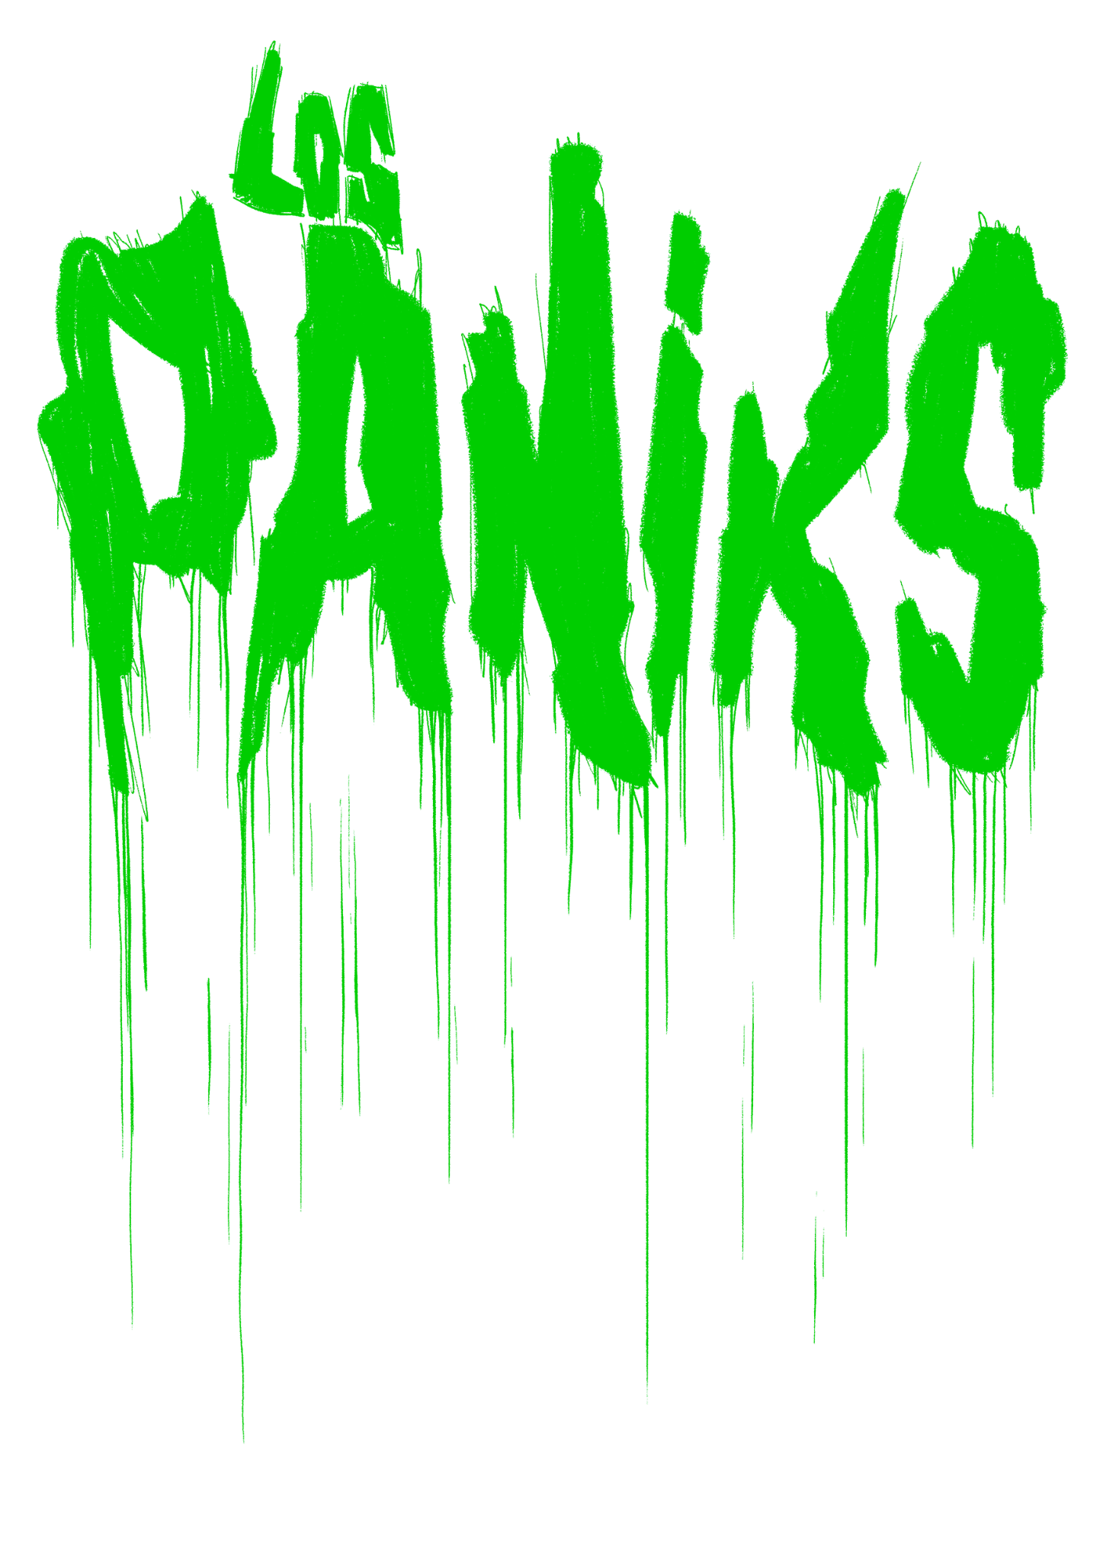
Web oficial: lospaniks.com
Contacto y contratación: banda@lospaniks.com · 646614504
Entidad: Asociación Cultural Los Paniks · NIF definitivo: G23836661 · Registro General de Asociaciones del País Vasco: AS/B/26478/2025. [A1][A3]
La asociación tiene entre sus fines fomentar la música en directo, promover la cultura vasca, impulsar la creación, grabación y difusión musical y facilitar el acceso a la cultura; sus estatutos contemplan expresamente la organización de conciertos y eventos, contenidos audiovisuales, talleres, grabaciones y colaboraciones, y permiten desarrollar actividades económicas encaminadas a sus fines. [A2]

Rider técnico 2026 · resumen
6 integrantes · concierto de 40–60 min · 5 mezclas/monitores de suelo (A–E) · mínimo 17 canales, con un canal 18 opcional · backline propio de amplificadores de bajo y guitarra · batería preferiblemente del lugar salvo pacto contrario · prueba de sonido mínima recomendada de 1 hora. [R1]
Disposición escénica, vista desde el público: saxo/coros — batería — teclado / bajo/coros — guitarra + voz principal — guitarra. [R1]
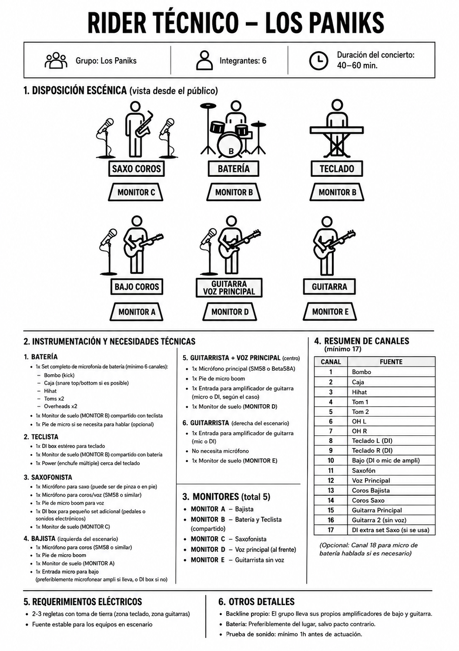
Identificación legal definitiva para web, contratación y facturación: NIF G23836661. Domicilio fiscal y domicilio social: C/ Zubiaur Tar Kepa 15, 3º Dcha, 48370 Bermeo (Bizkaia). Estos datos constan en la tarjeta acreditativa del NIF definitivo emitida por Hacienda de Bizkaia el 25/09/2025. [A3]

14. Fuentes, documentos y notas de verificación
Selección de fuentes públicas utilizadas
[S1] FUENTE CENTRAL · MondoSonoro / Zarata — Holden Fiasco, “¿Y quiénes son Los Paniks? Especial 20 aniversario”, 10/12/2021. Fuente principal para la reconstrucción de los primeros veinte años: origen, integrantes, discografía, conciertos, identidad sonora, reputación y mirada de músicos de la escena. https://www.mondosonoro.com/blog-musica/20-aniversario-paniks/
[S2] MondoSonoro — “Los Paniks y los peces”, crónica del 20.º aniversario, 14/12/2021. Abrir fuente
[S3] Bandcamp oficial de Paniks — The Panik Kontroversy. Tracklist y metadatos de 2003. Abrir fuente
[S4] Family Spree Recordings — FSR144 The Panik Kontroversy LP, reedición 2023. Abrir fuente
[S5] Bandcamp oficial de Paniks — Panik Piknik. Tracklist y metadatos digitales. Abrir fuente
[S6] Discogs — Panik Piknik, master/release metadata. Año físico 2008 y sellos. Abrir fuente
[S7] El Beasto Recordings — Los Valientes Andan Solos. Créditos, tirada, fecha, concepto y tracklist. Abrir fuente
[S8] Family Spree Recordings — FSR049 Los Paniks: Maribel EP. Tracklist, fecha y notas del sello. Abrir fuente
[S9] MagicPopBlog — reseña de Maribel, 14/01/2020. Formación, estudio, colaboradores y discografía resumida. Abrir fuente
[S10] Dena Flows — Galería histórica Paniks. Conciertos 2004–2024 y músicos identificados. Abrir fuente
[S11] Gobierno Vasco / Kulturklik — Raw Power Day: Señor No + La Secta + Eh Merche! + Los Paniks, Bilbao, 30/04/2026. Abrir fuente
[S12] Registros públicos de directo 2025–2026: setlist.fm y vídeos de Oskar Azanza en YouTube (Deustuko Gazte Lokala 21/02/2025; Santana27 30/04/2026; Barakaldo 18/07/2026). Abrir fuente
[S13] The Balde — entrevista “piknik paniks-ekin”. Declaraciones sobre filosofía musical, Panik Piknik, colaboradores y diseño. Abrir fuente
[S14] Discogs / MetalCry — Muerte O Gloria, tributo a The Clash (2009); Paniks interpretan “Know Your Rights”. Abrir fuente
[S15] Ezagutu Barakaldo / archivo patrimonial — “Asfaltoaren taupada: rock’n’rolla Barakaldon…”. Sitúa la creación en 2001, Hurt Me en 2002, debut y Azkena en 2003. Abrir fuente
[S16] Archivo de El Beasto / Bandcamp — biografía antigua incluida en páginas de Panik Piknik; lista histórica de discografía y bandas compartidas. Abrir fuente
[S17] Gobierno Vasco — archivo de Gure Artea / ficha de Nadia Barkate: diseño de Panik Piknik y vídeo “Baile del karramarro” (2008). Abrir fuente
[S18] MondoSonoro — “Los discos influyentes de los Porcos”, 14/02/2018; The Panik Kontroversy citado por Manu “El Gallego”. Abrir fuente
[S19] Sonic Wave / setlist.fm — Azkena Rock Festival 12/09/2003 y registros de directo adicionales (Bar Tribal 07/10/2003; índices públicos de 2024–2025). Sonic Wave · setlist.fm
[S20] Archivos de agenda — TodoConciertos e iPunkRock: Gijón, Bola 8 (22/11/2003 y 10/06/2005). TodoConciertos · iPunkRock
[S21] Archivos de artistas y escena — Bentamusik 19/06/2004; Xurrut/Ketarri con Billy Bao; carteles de Bermeo/Donostia 2009; testimonio sobre el debut de Naiara. Ainara LeGardon · Mattin / Billy Bao · La Kapilla · Naiz/Gara
[S22] Agendas locales y archivos de escena — Edaska 2008; gira del 10.º aniversario 2013; fechas de 2015; presentación en Gora Project 2016. El Correo — Lords · Los Vicios — Ibu Hots 2013 · Lafonoteca — Los Nitxos · Los Vicios — Gora 2016
[S23] Prensa y agenda 2015–2019 — Fever 10.º aniversario; Death + Paniks; Nave 9; fiestas de Barakaldo; Los Punsetes; Kafe Antzokia; Aste Nagusia 2022. BilbaoEnVivo — Fever 2015 · MondoSonoro — Punsetes 2019 · Conciertos Ultrasónicos — 14/09/2019 · Barakaldo Digital — 21/07/2018
[S24] Gobierno Vasco / Kulturklik — Los Paniks + Pomeray (22/08/2019), Markina Shots XVIII (10/06/2023) y Satorsonic Rock Fest (12/10/2024). Shake! 2019 · Markina Shots 2023 · Satorsonic 2024
[S25] Facebook público de Paniks — perfil facilitado para esta revisión y evento “Paniks Barakaldoko Karmenetan”, 17/07/2025, 20:00. Se usa como fuente primaria de la banda cuando el resultado es públicamente indexable. Perfil Paniks · Evento 17/07/2025
[S26] EnAranda — XVIII Beeerock, Terradillos de Esgueva, 18/04/2025; cartel con Los Chicos, Los Paniks, The Fuzzy for Her, The Stone Riff y D. Doc. EnAranda
[S27] Promoción pública de Sonic Trash / registros de agenda — Txiberri, Urduliz, enero de 2025. La promoción fija el sábado 18/01; una noticia secundaria publicó 19/01. Sonic Trash · Insonoro · setlist.fm
[B1] Información facilitada directamente por Los Paniks para esta edición (16/08/2026): el grupo está grabando en 2026 su último trabajo de estudio. El título, tracklist, formato y fecha de publicación no se consideran cerrados en este documento.
[R1] Rider técnico Los Paniks aportado por la banda: 6 integrantes, 40–60 min, disposición escénica, monitores, canales y requisitos de backline/prueba de sonido.
[A1] Resolución del Gobierno Vasco de inscripción de Asociación Cultural Los Paniks en el Registro General de Asociaciones del País Vasco, nº AS/B/26478/2025.
[A2] Estatutos aportados de Asociación Cultural Los Paniks: fines culturales/musicales, actividades y posibilidad de desarrollar actividades económicas encaminadas a sus fines.
[A3] Tarjeta acreditativa del NIF definitivo de Asociación Cultural Los Paniks, emitida por Hacienda de Bizkaia el 25/09/2025: NIF G23836661; domicilio fiscal y social: CL/ ZUBIAUR'TAR KEPA, 15-3DR · 48370 BERMEO (BIZKAIA).

Discrepancias y criterios editoriales
- Panik Piknik: Bandcamp conserva fecha 12/03/2007, mientras Discogs, MondoSonoro, El Beasto y documentación institucional sitúan la edición física en 2008. Se adopta 2008 como fecha de publicación física.
- El artículo de MagicPop de 2020 cita 2009 para Panik Piknik; se considera una datación secundaria que entra en conflicto con varias fuentes primarias/editoriales.
- The Balde abre una respuesta con “2003” al explicar cuándo se juntaron, pero fuentes más detalladas y coincidentes fijan el grupo/primer concierto en 2001; se interpreta como inconsistencia de entrevista o referencia a otra fase.
- La cronología se ha ampliado con todas las fechas públicas localizadas en la revisión del 16/08/2026. Aun así, la etapa temprana contiene bolos mencionados de forma colectiva sin cartel o fecha digitalizada; se conservan fuera del inventario exacto hasta disponer de una prueba fechada.
- La confirmación de que Los Paniks están grabando en 2026 su último trabajo de estudio procede directamente de la banda [B1]. Se mantiene separado el hecho «grabación en curso» de cualquier futura ficha discográfica hasta que existan título, formato y fecha oficiales.
Txiberri 2025: la promoción pública de Sonic Trash y setlist.fm sitúan el concierto el sábado 18/01/2025; Insonoro lo anunció como 19/01. Se adopta el 18/01 por coincidencia de las fuentes más próximas al evento y por coherencia calendárica.
Facebook: el perfil público facilitado se ha utilizado como corroboración y, cuando existe un evento indexable con fecha y lugar, como fuente directa de la banda. La navegación exhaustiva del historial de Facebook puede estar limitada por la propia plataforma; por ello se priorizan además agendas institucionales, prensa y archivos independientes.

Créditos de las imágenes incluidas
- Portada: Dena Flows — Paniks, Sastraka Gaztetxea, Portugalete, 17/05/2024.
- Formación original: imagen reproducida por MondoSonoro en el especial del 20.º aniversario (2021).
- Formación 2021: imagen publicada por MondoSonoro en el especial del 20.º aniversario.
- Directo 2016: Dena Flows — Fiesta Demoscópica Zarata–MondoSonoro, Kafe Antzokia, 05/02/2016.
- Portada The Panik Kontroversy: imagen de Bandcamp; arte original atribuido a Zebu.
- Portada Panik Piknik: imagen de Bandcamp; diseño/arte atribuido a Nadia Barkate.
FIN DEL DOSSIER · LOS PANIKS · EDICIÓN AMPLIADA · MONDOSONORO 20 ANIVERSARIO + ESTUDIO 2026 · 16/08/2026

